Тема лекции 6. Околоствольные дворы
6.1 Типы околоствольных дворов
Околоствольным двором называется взаимосвязанный комплекс капитальных горных выработок, расположенных непосредственно у ствола на данном горизонте, специально оборудованных и связывающих ствол с главными выработками горизонта и предназначенных для обслуживания горных работ на горизонте в соответствии с назначением ствола.
В околоствольном дворе производятся работы по приему и выдаче полезного ископаемого и породы на поверхность, приему материалов и оборудования, доставляемых в шахту с поверхности, и размещаются камеры различного технологического назначения.
Конфигурация выработок и тип околоствольного двора зависят от многих факторов, основными из которых являются: система вскрытия, расположение подъездных путей на поверхности, число и угол падения рабочих пластов, расстояние между пластами, производственная мощность шахты и др.
Схема откаточных путей околоствольного двора состоит из скиповых, клетевых и соедин ительных (обгонных) путей в увязке с путями главной откаточной выработки, к которой примыкает двор. Выработки, в которых расположены скиповые, клетевые и соединительные пути, называются соответственно скиповыми, клетевыми и соединительными (обгонными) ветвями околоствольного двора.
По типу подъема в стволах околоствольные дворы бывают клетевые и скипо - клетевые; по числу стволов — с одним, двумя и тремя вертикальными стволами.
Околоствольные дворы с тремя стволами применяются на шахтах большой производственной мощности, имеющими большую угле насыщенность шахтного поля, сложные системы вскрытия, подготовки и вентиляции.
Основными типами околоствольных дворов являются скипо -клетевые с двумя стволами. В этих околоствольных дворах один па стволов является скиповым, другой — клетевым. Скиповой ствол служит для выдачи угля, клетевой — для вспомогательных операций по спуску-подъему людей, материалов и оборудования.
Рациональное использование принятого на шахте вида транспорта для доставки полезного ископаемого к стволам в значительной степени зависит от технологической схемы околоствольного двора.
Характерный технологические схемы типовых околоствольных дворов дебетующих шахт при скиповой выдаче угля и породы показаны ни рис. -6.1, 6.2, 6.3.
Достоинством круговых и петлевых околоствольных дворов является: компактное расположение выработок; простые маневры с составами; простая привязка к конкретным горно-геологическим условиям.
Недостатки состоят в большом количестве закруглений пути и криволинейных выработок, сложностях проведения и эксплуатации криволинейных выработок, недостаточном использовании главной откаточной выработки.
Достоинствами челноковых околоствольных дворов являются: прямолинейность выработок; удобство расположения оборудования; максимальное использование главной откаточной выработки.
Недостатки околоствольных дворов этого типа состоят в сложных маневрах с составами, невысокой пропускной способности, сложной привязке к конкретным горно-геологическим условиям из-за большой длины выработок.
Достоинствами тупиковых околоствольных дворов является: прямолинейность выработок; удобство расположения оборудовании; менее сложные маневры с составами по сравнению с челноковыми околоствольными дворами.
К недостаткам следует отнести: ограниченность области применения, необходимость обязательного проведения вентиляционной сбойки для проветривания тупиковой выработки; недостаточное использование главной откаточной выработки по сравнению с челноковыми околоствольными дворами; невысокая пропускная способность.
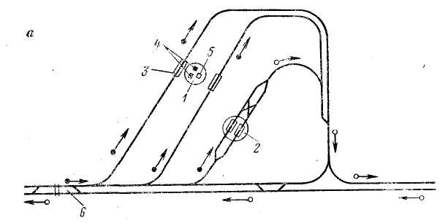
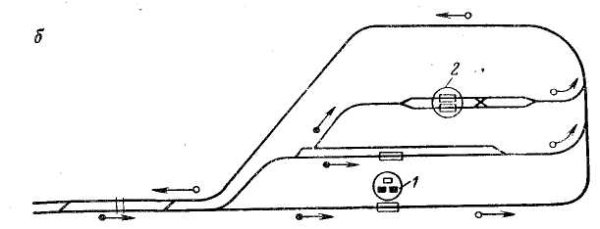

Рис. 6.1 Схемы околоствольных дворов
а – кругового; б-петлевого; 1-скиповой ствол; 2-клетевой ствол; 3-опрокидыватель; 4-угольные скипы; 5-породный скип; 6-разминовка.
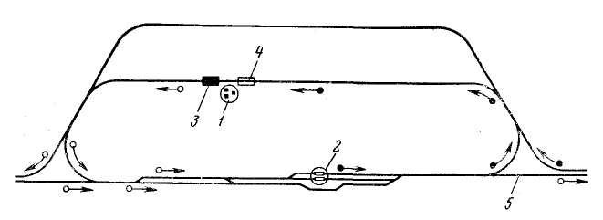
Рис. 6.2 Схема кругового околоствольного двора с ветвями, параллельными главной откаточной выработке

В рассматриваемых технологических схемах не предусматривается поточного движения составов. Это приводит к необходимости занимать электровозы на длительных маневровых операциях. Например, в челноковых околоствольных дворах время пребывания электровоза при расформировании смешанного состава составляет 20—30 мин. Поэтому приходится увеличивать число магистральных электровозов или применять специальные маневровые электровозы, что увеличивает число обслуживающего персонала и снижает производительность подземного транспорта.

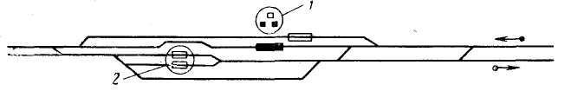
Рис. 6.3 Схема околоствольного двора с одной многопутевой выработкой
1 — скиповой ствол; 2 — клетевой ствол

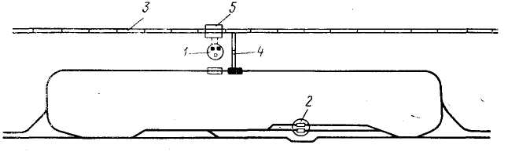
Рис. 6.4 Схема околоствольного двора о конвейерной доставкой угля
1- скиповой ствол; 2 — клетевой ствол; 3 — магистральный конвейер; 4-передаточный конвейер; 5-бункер

Околоствольные дворы с новой технологией обработки составов отличаются от ранее рассмотренных околоствольных дворов тем, что в них разгрузка угольных и породных составов производится без остановки последних, т. е. без дополнительных маневров по заталкиванию, расформированию составов, без прицепки-отцепки электровозов.
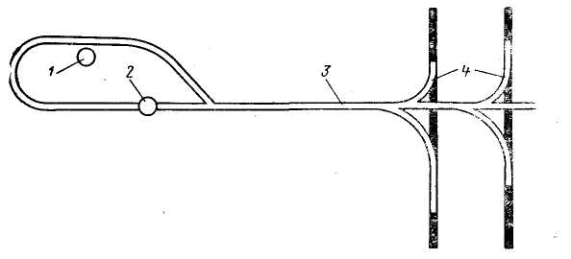
Рис. 6.5 Расположение околоствольного двора при вскрытии пластов стволами, пройденными в лежачем боку
1 — скиповой ствол; 2 — клетевой ствол; 3 — квершлаг; 4 — штрек

Кроме рассмотренных, бывают околоствольные дворы с одной многопутевой выработкой и с конвейерной доставкой угля .

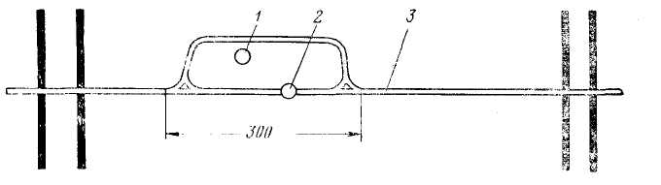

Рис. 6.6 Расположение околоствольного двора между пластами при значительном расстоянии между ними
1 - скиповой ствол; 2 - клетевой ствол; 3 - квершлаг.

В настоящее время многопутевые околоствольные дворы, несмотря на удобство расположения в них оборудования, не применяются по следующим причинам:
- сложные маневровые операции по обработке составов и невысокая пропускная способность;
- сложность проведения многопутевой выработки;
- большой объем многопутевой выработки и отсюда невысокая экономическая эффективность.
Околоствольные дворы с конвейерной доставкой угля имеют следующие достоинства: отсутствие маневров с угольными составами, более равномерное поступление угля в околоствольный двор, уменьшение штата обслуживающего персонала, уменьшение объема околоствольных выработок. Околоствольные дворы с конвейерной доставкой угля могут применяться на шахтах с большими размерами шахтных полей (10-12 км).
При вскрытии одиночного пологого пласта, как правило, максимально используется главный откаточный штрек, проводимый по пласту. В этом случае применяют круговой околоствольный двор с расположением выработок параллельно главной откаточной магистрали или челноковый.
При вскрытии пласта или свиты пластов стволами, расположенными в лежачем боку, применяют тупиковые или петлевые околоствольные дворы.
При заложении стволов между пластами, расположенными па значительном расстоянии один от другого, рационально применить круговой околоствольный двор с выработками, расположенными параллельно главной откаточной выработке. Если расстояние между пластами небольшое, то выработки околоствольного двора располагают перпендикулярно к главной откаточной выработке.

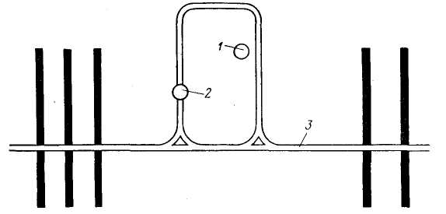
Рис. 6.7 Расположение околоствольного двора при небольшом расстоянии между пластами
1 — скиповой ствол; 2 — клетевой ствол; 3 — квершлаг.

Контрольные вопросы:
- Типы околоствольных дворов;
- Назовите выработки околоствольного двора;
- Объем околоствольных дворов и камер;

